**TALLER DE NATIVOS DIGITALES Y MIGRANTE DIGITALES**.

1. Cómic.

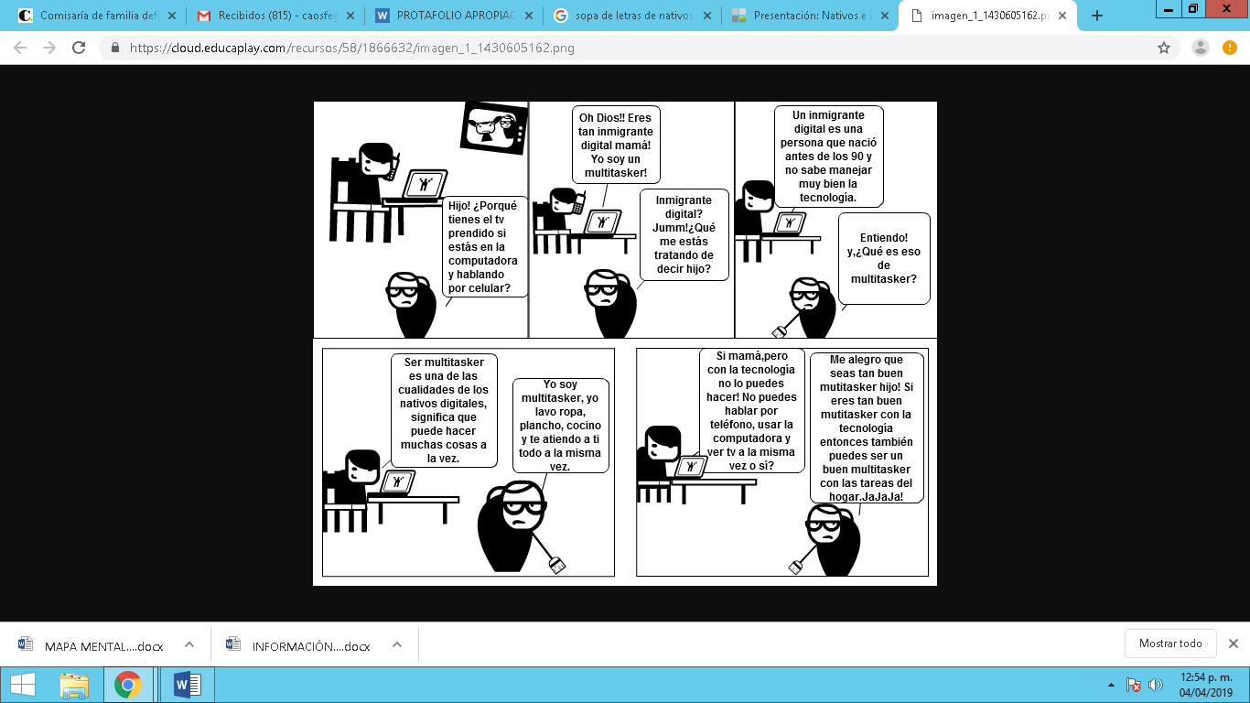

1. En el comic anterior explica, cada viñeta; 2. ¿Qué es multitasker?; 3. ¿Quién es una migrante digital?; 4. ¿De acuerdo al comic entonces que es un nativo digital?

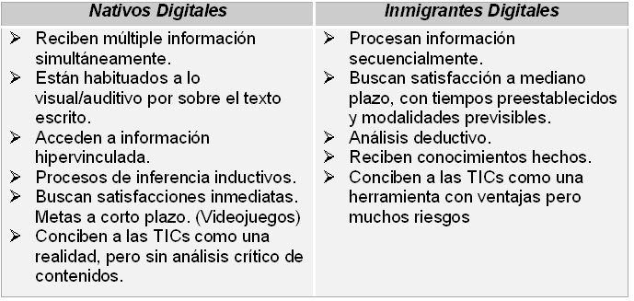**CARACTERISTICAS DE LOS NATIVOS DIGITALES**

2. Encuentra la diferencia entre un nativo digital con relación al inmigrante digital, De acuerdo al cuadro anterior; y copias aquí, con tus palabras no es transcribir.

3. Mapa mental de nativo digital y migrante digital.

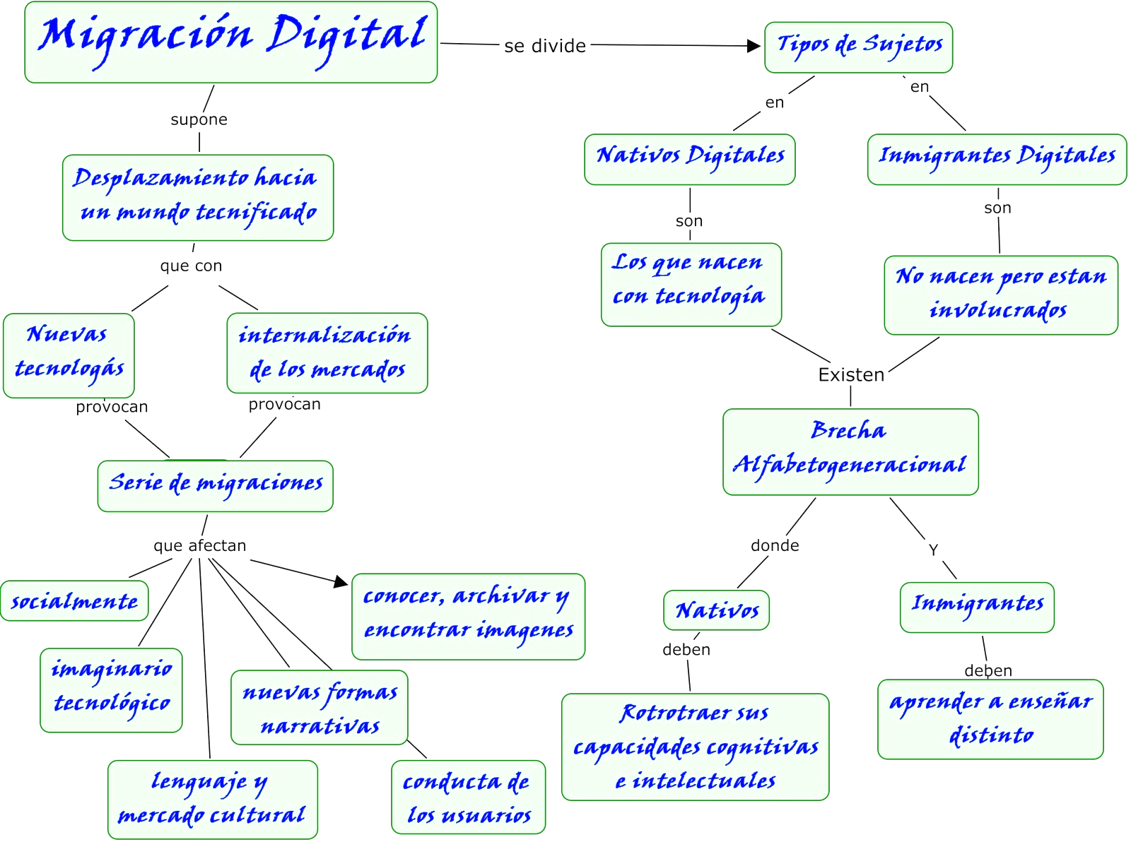

De acuerdo al mapa mental, responde las siguientes preguntas.

3.1 ¿Qué es la migración Digital?

3.2. La migración digital se divide en:

3.3. En general el mapa mental que nos quiere dar a entender…